Информация о реализации
образовательного проекта «Культурная суббота» МОУ СОШ им. И.И. Пушанина с. Пушанина Белинского района Пензенской области в ноябре 2025 г.

№ п/п | Муниципалитет | Дата проведения выездного мероприятия | Место проведения выездного мероприятия, тема мероприятия | Образовательная организация | Количество учащихся, посетивших мероприятие по Пушкинской карте | Целевая аудитория, количество участников
1. | Белинский район | 13.11.2025 г. | МБУ КИДЦ Белинского района  Мастер-класс «Искусство фотографии» | МОУ СОШ им И. И. Пушанина с. Пушанина | - | 7 кл.  13 ч.
2. | Белинский  район | 15.11.2025 г. | Колышлейский район с. Старая Потловка  Экскурсия в школьный музей | МОУ СОШ им И. И. Пушанина с. Пушанина | - | 6 кл.  13 ч.
3. | Белинский  район | 21.11.2025 г. | Культурный центр «Белинский»  Экскурсия «И тыл был фронтом» | МОУ СОШ им И. И. Пушанина с. Пушанина | - | 5 кл.  11 ч.
4. | Белинский  район | 17.11.2025 г. | Библиотека с. Пушанина  Путешествие по городу Толерантности | МОУ СОШ им И. И. Пушанина с. Пушанина | - | 3 кл.  12 ч.

№ п/п | Класс | Мероприятие | Ссылка
1 | 7 класс | МБУ КИДЦ Белинского района  Мастер-класс «Искусство фотографии»  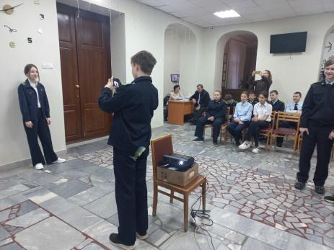  13 ноября 2025 года в рамках реализации единой модели профориентации «Билет в будущее» учащиеся МОУ СОШ имени И. И. Пушанина с. Пушанина Белинского района Пензенской области посетили мастер-класс «Искусство фотографии», который подготовили сотрудники МБУ КИДЦ Белинского района. Данное профориентационное занятие относится к циклу творческой лаборатории «Развивайся и твори». Юные участники погрузились в удивительный мир фотографии, где узнали об основах композиции и фотопозирования. Ребята не только слушали теорию, но и активно участвовали в практическом процессе, в котором смогли попробовать себя как в роли модели, так и в роли фотографа! Интересный эксперимент был проведён во время занятия: сначала дети сделали несколько снимков без специальных знаний, а затем повторили съёмку уже с применением полученных навыков. Разница в результатах впечатлила всех! В ходе занятия обучающиеся познакомились с профессией фотографа. | https://bel-pushanino.penzschool.ru/news-svc/item?id=1060284&lang=ru&type=news&site_type=school
2 | 6 класс | Колышлейский район с. Старая Потловка  Экскурсия в школьный музей  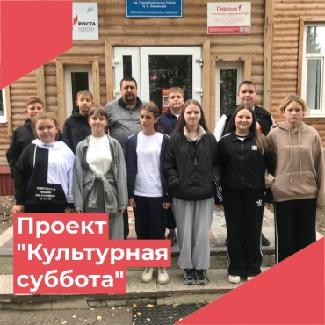  В рамках реализации проекта "Культурная суббота" учащиеся 6 класса МОУ СОШ имени И. И. Пушанина с Пушанина Белинского района Пензенской области посетили школьный музей села Старая Потловка Колышлейского района. Ребята познакомились с архивными материалами дворянских семей Любавских-Скрипицыных-Рихтер, которые проживали в данном селе и внесли свой вклад в процветании и развитие поселения. Прикоснулись к быту жителей села дореволюционного времени. Узнали о героях Великой Отечественной Войны и других войн и операций. В книге отзывов и предложений школьники оставили восторженные отзывы об экскурсии. | https://bel-pushanino.penzschool.ru/news-svc/item?id=1062526&lang=ru&type=news&site_type=school
3 | 5 класс | Культурный центр «Белинский»  Экскурсия «И тыл был фронтом»  В рамках реализации проекта "Культурная суббота" учащиеся 5 класса посетили выставку «И тыл был фронтом…», приуроченную к юбилею Победы, организованной Культурным центром "Белинский".  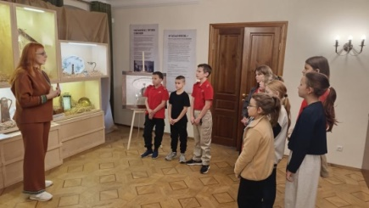  В центре внимания экспозиции – люди, которые в тяжелейших условиях военного времени смогли сохранить бесценное культурное наследие. Эта выставка о самоотверженном труде сотрудников музеев, о многочисленных трудностях, которые им пришлось преодолевать. | https://bel-pushanino.penzschool.ru/news-svc/item?id=1067497&lang=ru&type=news&site_type=school
4 | 3 класс | Библиотека с. Пушанина  Путешествие по городу Толерантности  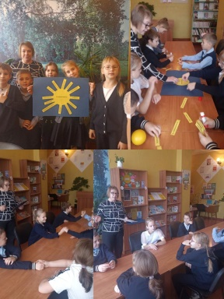  Накануне дня толерантности, который отмечается 16 ноября, учащиеся 3 класса были в гостях в Пушанинской сельской библиотеке. Хозяйка, Ситникова Марина Александровна, повела ребят в путешествие по городу Толерантности. В нашем мире очень не хватает добра, сочувствия, взаимопонимания. Об этом гласила каждая остановка необычного города. Не обошлось и без устного народного творчества. Сказки и пословицы пришли на помощь ребятам, чтобы понять золотое правило этикета: нужно относиться к людям так, как мы хотим, чтобы относились к нам. | https://bel-pushanino.penzschool.ru/news-svc/item?id=1063505&lang=ru&type=news&site_type=school

